**Aanwezig**: Pierre Rayen, Peter Van den Bulck, Roland Bielen, Axel Annaert, Stijn Waeijaert, Johan Wolles en Jul Clonen.

**Afwezig**: Manasses Smets

**Verslag** : Johan Wolles

# Administratieve zaken

* **Opmerkingen verslag Bestuursvergadering 14/06/2021.**

Er zijn geen opmerkingen op het verslag.

**Beslissing:**

Het Bestuur aanvaardt het verslag van de bestuursvergadering van 14/06/2021

* **Update financiële stand van zaken**

De financiële stand van zaken kan u in bijlage terugvinden van de uitnodiging van deze bestuursvergadering. Volgende belangrijke zaken zijn te melden:

* + Storting saldo bedragen werkingsubsidies en jeugdsportproject 2020 vanuit SV (13.530,00 euro)
  + Terugbetaling Covid testen Jarno en Senna
  + Aankoop laptop TD

**Aandachtspunt:**

Op vraag van de penningmeester werden de ingediende onkostennota en factuur te goedkeuring doorgemaild naar het bestuur. Wat betreft de onkostennota werd aan Francis de bemerking meegegeven dat de km vergoedingen dienen **gestaafd** te worden en **gefactureerd** worden aan BSV.

**Beslissing:**

Het Bestuur vraagt aan de coach om geen onkostenvergoeding in te dienen maar een factuur op te maken voor de gemaakte kosten aangaande de uitzending.

* + **Extra subsidies Sport Vlaanderen**

De Vlaamse overheid voorziet extra (Coronasteun) voor clubs die deelnemen aan het jeugdsportproject 2020. De steun voor jeugdsportclubs is gericht op sportclubs die vorig jaar (2020) in het kader van de beleidsfocus jeugdsport een subsidie ontvangen hebben. Dat bedrag moet integraal gestort worden aan de sportclubs. Dit betekent voor de clubs een uitbetaling van 3x het toegekende bedrag van 2020.

* **Ledenadministratie stand van zaken:**
* Ledenadministratie:
  + **1292 leden (+6 leden op 1 maand)** aangesloten op 0 1/03/2021
  + **1299 leden (+7 leden op 1 maand)** aangesloten op 12/04/2021
  + **1302 leden (+3 leden op 1 maand)** aangesloten op 10/05/2021
  + **1310 leden (+8 leden op 1 maand)** aangesloten op 14/06/2021
  + **1324 leden (+14 leden op 1 maand)** aangesloten op 12/07/2021
  + **1512 leden** aangesloten in juni 2020 (-188 leden)
  + **64 clubs** aangesloten

# Intern beleid

* **Aanvraagdossier BK 25m**

Het BK 25m georganiseerd door ASP zou door gaan op 18 september op het domein Katteven in Genk.

**Beslissing:**

Het Bestuur vraagt aan de organisator van het BK om de club AFGAS te contacteren. De trainingsaccommodatie van AFGAS is immers gelegen op het domein Katteven.

* **Keuze Twizzit of JVD?**

Na de vorige bestuursvergadering werd voorgesteld om een uiteenzetting bij te wonen van

Twizzit voor er een beslissing genomen wordt om al dan niet in zee te gaan met JVD. Stijn, ikzelf en Peter waren aanwezig op de meeting**.**  Het dient alvast vermeld te worden dat dit één van de meest uitgebreide en handige online ledenbestanden is die er momenteel op de markt is. In het ledenbestand zit een online betaalsysteem, een mailingsysteem, digitale lidkaarten en tal van handige tools.

Er bestaan twee tarieven. In de goedkope versie zijn alle functionaliteiten beperkt tot de federatie en dan kom je aan een huur bedrag van 4 euro per lid (excl btw). Voor de “full” versie waarin elke club ook over alle modaliteiten beschikt komt de huurprijs overeen aan 5 euro per lid (excl btw).

**Offerte Twizzit**

1. **LITE** - €4/lid/jaar (excl. BTW): Het homerunpakket voor de federatie met de link naar de clubs die het Smash pakket krijgen. (Een lite versie van Twizzit)Op basis van 1500 leden: **6000 euro op jaarbasis**
2. **FULL -** €5/lid/jaar (excl. BTW) Het homerunpaket voor zowel de federatie, als de clubs.Op basis van 1500 leden**: 7000 euro op jaarbasis**
3. **API** De API kunnen we enkel een schatting op maken. Voor de API te bouwen kost het €750 euro (excl. BTW) per dag. Binnen onze schatting denken we aan 4 à 5 dagen en dan hebben we zeer ruim gerekend.

**Offerte JVD**

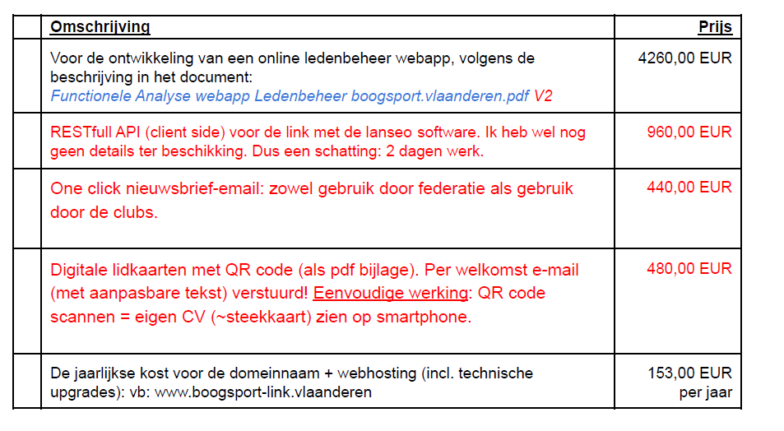

**Beslissing:**

Indien men het goedkoopste voorstel neemt van Twizzit kom je op een bedrag van 6750 euro (excl btw). Indien je de volldige ontwikkeling neemt van JVD kom je op een bedrag van 6293 euro.

Het bestuur beslist om eerst JVD voor een jaar te proberen. Indien dit goed uitdraait hebben we een mooi programma in eigen beheer. Indien we niet tevreden zijn is het steeds mogelijk om over te stappen naar Twizzit. De prijs voor de ontwikkeling bij JVD komt overeen met de huurprijs voor een jaar bij Twizzit.

* **Aankoop Vlaamse medailles**

Stijn heeft vorige week gemeld dat de medailles die momenteel voorhanden zijn in de federatie het oude logo dragen. Er is echter nog een grote stock aanwezig op het secretariaat.

Wat doen we hier mee?

**Beslissing:**

Het bestuur beslist om nieuwe medailles te bestellen voor de Vlaamse Kampioenschappen. Geen grote stocks meer.

# Werkgroepen/competitie

* **Topsportwerking** 
  + **Voorbereiding OS**

De TD geeft een korte evaluatie van de prestaties van de atleten.

* + **Goedkeuring voorstel beloning internationale prestaties**

Een volledig uitgewerkt beloningssysteem kan de werkgroep topsport nog niet ter goedkeuring voordragen aan het bestuur. Onze TD wenst dit eerst te bespreken op de volgende vergadering van de topsportcommissie zodat dit voorstel gedragen is door de volledige topsportcommissie.

Wat betreft de verloning voor de prestatie van Reginald Kools, hebben we gekeken naar wat uitbetaald is geweest in het verleden aan Brend Frederickx en Enzo Ackx voor hun prestaties in 2019. Om in lijn te blijven met wat voor deze prestaties voorzien werd vanuit de federatie komen we op een bedrag van 500 euro voor de teamprestatie van Reginald en Sara op het EK (oftewel 250 euro per atleet). Aangezien Sara lid is van de LFBTA is het natuurlijk aan onze Waalse collega’s om te beslissen of ze hier in mee gaan of niet. Wij zouden alvast 250 euro voorzien voor Reginald. Het idee zou zijn om de uitgewerkte tabel ter bespreking voor te leggen op het UC RBA zodat we tot één uniform systeem komen.

De filosofie achter dit systeem zou een antwoord moeten bieden op de vraag naar ondersteuning van niet gesubsidieerde schutters en dan kijken we hoofdzakelijk in de richting van compound. Goede recurve schutters hebben steeds de mogelijkheid om in de Sport Vlaanderen programma’s te stappen indien ze voldoende presteren.

* **WG KA**

BSB stelt zich kandidaat voor het inrichten  van het VK 25 meter 1 en 3 pijlen. Zij zouden dit dan willen inrichten op 15 augustus 2021. BSB gaat het 25 meter 3 pijl kampioenschap laten schieten over 72 pijlen en geen afkampingen en dit in de voormiddag. In de namiddag organiseert BSB dan het kampioenschap 25 meter 1 pijl over 36 pijlen.

Het terrein waar dit zal doorgaan is nog niet bekend, maar zal binnen dit en 10 dagen worden bekend gemaakt. Het is ofwel in Beringen ofwel in Heusden-Zolder.

**Beslissing:**

Het bestuur gaat akkoord met de kandidatuurstelling van BSB.

* **WG LA**

**Records**

Vanuit de RBA wordt de vraag gesteld of dat Belgische records al dan niet geschoten kunnen worden op wedstrijden die niet op de WA kalender staan.

Situatieschets:

Om talenten meer kansen op selecties te bieden, worden op regulieren (FITA wedstrijden) doelen op 70 en 50 meter gezet zodat schutters 4 x die afstand kunnen schieten zodat ze meer kans maken om hun selectie te behalen. Indien men op deze “nevenwedstrijd” een record zou schieten (Belgisch of liga) is dit dan geldig?

**Beslissing:**

Vanaf heden is het enkel mogelijk om selecties en Belgische records te schieten op wedstrijden die op de WA kalender zijn opgenomen.

**Einde vergadering**: 21:30

**Datum volgende vergadering: 9 augustus**

**Voorzitter Secretaris**

Pierre Rayen Peter Van den Bulck